Embargo bis 1. September 2020 10:00 CEST



Anbringen, verbinden und großartige Videos machen
Sennheiser MKE 200: Präziser, definierter Sound für jedes Video

Wedemark, 1. September 2020 – Ein gutes Video ist stets eine Gesamtkomposition. Brillante Bilder sind schön, doch es braucht vor allem den richtigen Sound, um ein Video regelrecht zu fühlen. Mit dem neuen Kompaktmikrofon MKE 200 von Sennheiser erwecken angehende Videografen ihre Bewegtbilder nun sehr viel schneller und einfacher mit hochwertigem Sound zum Leben. Das MKE 200 des Audiospezialisten kann mit einer DSLR- oder spiegellosen Kamera, und mit dem Smartphone einfach verwendet werden. Anbringen, anschließen und loslegen!

"Mit dem MKE 200 kann der Sound ein großes Stück weiter professionalisiert werden", sagt Tobias von Allwörden , verantwortlich für das Produktportfolio Audio für Video bei Sennheiser. "Es ist unglaublich einfach zu bedienen und macht im Vergleich zum eingebauten Mikrofon der Kamera oder des Smartphones sofort einen großen Qualitätsunterschied.“

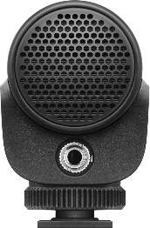 | 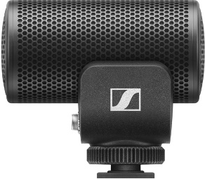 | 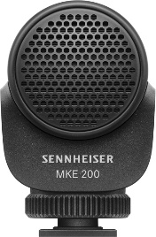 | 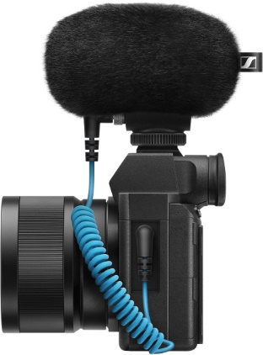
Die Zutaten für besseren Sound
Was macht den Klang des MKE 200 so gut? Werfen wir einen Blick ins Innere. Hier befindet sich das Herzstück des Mikrofons, die Kapsel. Das MKE 200 ist mit einer Richtkapsel ausgestattet, die dafür sorgt, dass das Mikrofon automatisch den Ton aus der Richtung, in die gefilmt wird, einfängt und den übrigen Ton weicher macht. Auf diese Weise ist der Sound immer fokussiert und gibt der Stimme des Sprechers vor der Kamera die nötige Präsenz.

Die Kapsel ist stoßdämpfend gelagert, was bedeutet, dass alle Handhabungsgeräusche - also die Geräusche, die entstehen, wenn man die Kamera oder das Smartphone berührt - nicht auf das Mikrofon übertragen werden.

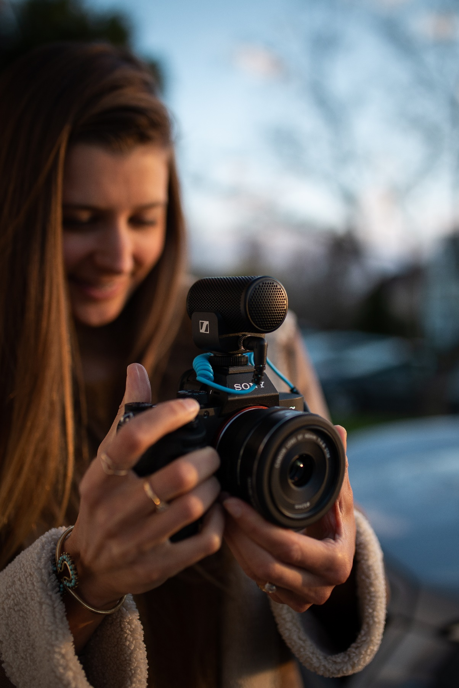 | Ein Mikrofon für beides: Mit dem MKE 200 und den mitgelieferten Anschlusskabeln kann man ganz einfach zwischen Smartphone und Kamera wechseln

Windgeräusche? Welche Windgeräusche?
Wer mit der Kamera oder dem Smartphone regelmäßig im Freien filmt, kennt den scheinbar aussichtslosen Kampf gegen Windgeräusche. Mit dem MKE 200 bleibt der Ton jedoch dank eines Windschutzes, der so genannten Deadcat, sauber und klar. Im Innenbereich sorgt das spezielle Gehäuse des Mikrofons für ausreichend Windschutz.

Ein kompakter Begleiter...
Das MKE 200 funktioniert ohne Batterien, ist leicht und hat die Stoßdämpfung innerhalb des Gehäuses und nicht wie viele andere Mikrofone außerhalb. So ist sichergestellt, dass nichts brechen, im Weg stehen oder gar einen Gimbal aus dem Gleichgewicht bringen kann.
... mit hilfreichen Freunden
Das MKE 200 wird komplett mit einem Windschutz, zwei verschraubbaren Anschlusskabeln für DSLRs oder spiegellose Kameras (3,5 mm TRS-Kabel) und Smartphones (3,5 mm TRRS-Kabel) sowie einer Tasche zur Aufbewahrung geliefert.

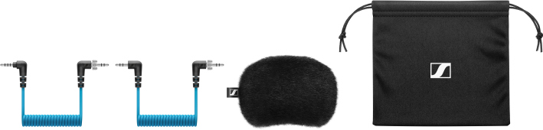 | Das mit dem MKE 200 mitgelieferte Zubehör

Das MKE 200 ist ab dem 1. September zum Preis von 99 EUR UVP (99,95 USD) im Handel erhältlich.

📷 Link zur Bilddatenbank

Über Sennheiser
1945 gegründet, feiert Sennheiser in diesem Jahr sein 75-jähriges Bestehen. Die Zukunft der Audio-Welt zu gestalten und für Kunden einzigartige Sound-Erlebnisse zu schaffen – dieser Anspruch eint Sennheiser Mitarbeiter und Partner weltweit. Das unabhängige Familienunternehmen, das in der dritten Generation von Dr. Andreas Sennheiser und Daniel Sennheiser geführt wird, ist heute einer der führenden Hersteller von Kopfhörern, Lautsprechern, Mikrofonen und drahtloser Übertragungstechnik. Der Umsatz der Sennheiser-Gruppe lag 2019 bei 756,7 Millionen Euro. www.sennheiser.com

Lokaler Pressekontakt

Stefan Peters
Stefan.peters@sennheiser.com
+49 (5130) 600 - 1026

